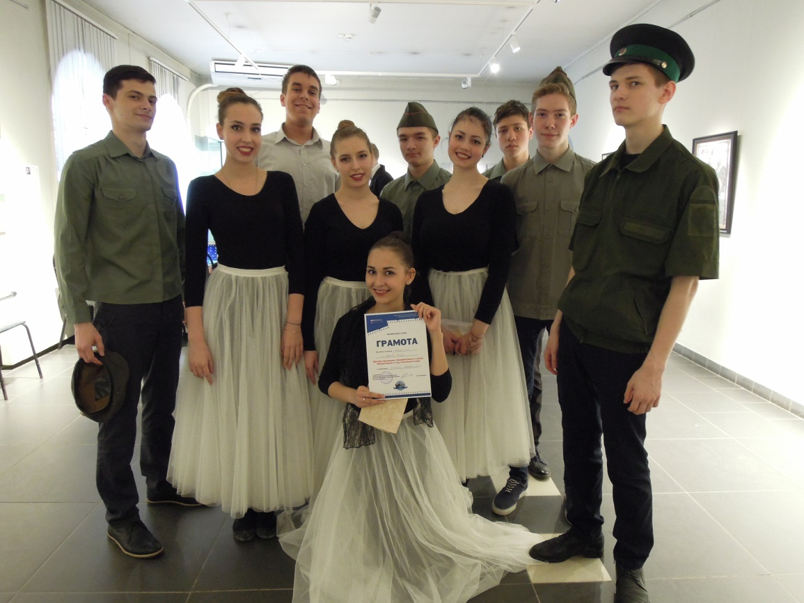
Кинофестиваль в музее.
15 апреля 2016 года учащиеся 10-ых классов нашей школы приняли участие в конкурсной программе «Кинофестиваль в музее», проходившей в рамках Года Кино в Сергиево-Посадском государственном историко-художественном музее-заповеднике.
Целью фестиваля были изучение истории кино и лучших отечественных фильмов, способствующих формированию у школьников самостоятельной оценки окружающего мира, аналитической работы, образного и критического мышления.
Наша команда представляла фильм М. Калатозова «Летят журавли». Выступление ребят получило высокую оценку сотрудников музея-заповедника и команда стала призёром фестиваля в номинации «Классика мирового кино».
В программе участвовали: Бохан Арина, Козлова Анна, Рябчикова Дарья, Тумышева Яна, Чиркина Дарья, Григорьев Максим, Егоров Владислав, Елисеев Антон, Дымовский Давид, Линев Андрей, Мотов Николай.
Классный руководитель 10 «А» Рассадина Виктория Александровна.

